Scrittura plugins per ImageJ

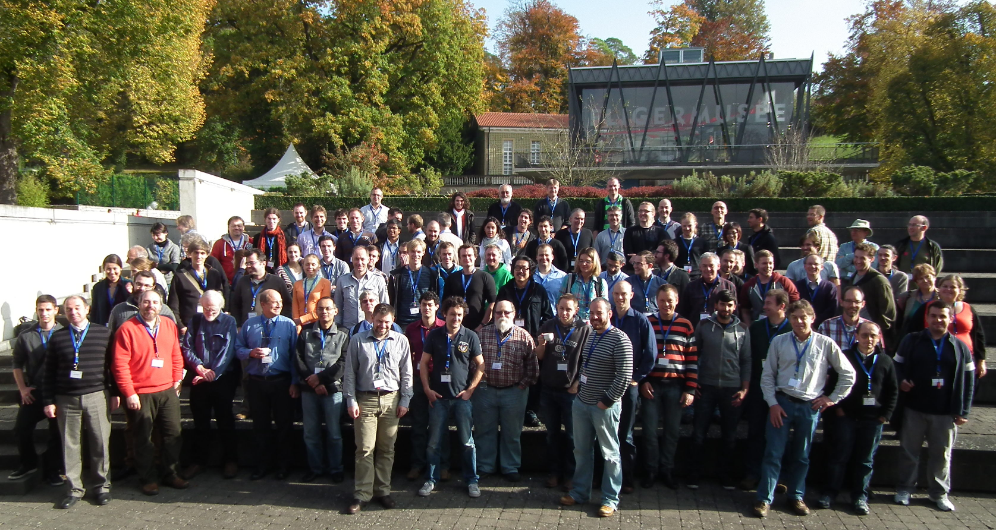

Installazione di Eclipse

I plugins di ImageJ possono essere scritti tramite un piccolo editor integrato in ImageJ, editor che presenta anche qualche template e che permette anche il “compile and run” del plugin.
Se però si intende scrivere in maniera produttiva dei plugins per ImageJ, conviene senz’altro installare un tool esterno. Negli anni sono state proposte varie soluzioni, di cui varie fortunatamente gratuite. La soluzione gratuita ma professionale che dura e viene aggiornata costantemente da anni è Eclipse, un vero e proprio ambiente di sviluppo professionale.
Nel febbraio 2021, in cui scrivo, si può scaricare gratuitamente eclipse dal suo sito https://www.eclipse.org/downloads/packages/.
Faccio riferimento all’Eclipse for Java developers e precisamente all’Eclipse installer 2020-12 R, disponibile oggi. Contrariamente a prima, in cui il programma era da dezippare, mettendolo dove si voleva senza disturbare il CED od un suo delegato per l’installazione, oggi è disponibile anche l’installer. Comunque volendo distribuiscono ancora il file zippato, scegliamo “Eclipse IDE for Java Developers” disponibile per varie piattaforme.
La comodità dell’installer rispetto allo zippato, è che installa automaticamente anche la JRE di java. In precedenza, installando autonomamente, si doveva installare invece JRE e JDK e poi configurare correttamente Eclipse perché potesse utilizzarli. Sceglieremo anche qui “Eclipse IDE for Java Developers”, prima di partire premendo INSTALL, ci viene data l’opportunità di selezionare dove l’installer metterà il “Java 11 + VM” e quale sarà l’ “Installation Folder” di Eclipse, lasciando il default nel mio caso ha messo i file in C:\Users\Asus\eclipse (Asus è il mio fantasiosissimo username di default del PC), capita che l’installazione vada a rilento e che si venga avvertiti che l’ “artifact download from …. Is very slow”. Comunque vengono selezionati a rotazione vari siti e dovrebbe andare a buon fine in poco tempo. Alla fine il pulsante arancio INSTALL diverrà verde con LAUNCH. Dopo aver cancellato le varie versioni di Java che avevo in precedenza ho visto che installa il JDK in C:\Programmi\Java\jdk-14

Primo test di Eclipse, progetto HelloWorld

Sul desktop avremo l’icona con la scritta “Eclipse IDE for Java Developers 2020-12, personalmente la ho subito rinominata come 2020-12 Eclipse in modo che appaia sempre tutta.



Ora possiamo cliccarvi, veniamo invitati subito a scegliere quale sarà il nostro Workspace, possiamo accettare quello di default, che nel mio caso era “C:\Users\Asus|eclipse-workspace”, anche se, se si avessero lavori ben separati si possono avere workspace diversi. Usando workspace separati si devono però fare acrobazie se si vogliono condividere proprie librerie tra un workspace e l’altro, lasciandole però nella posizione originale, direi una opzione “advanced”
Si accetta lo workspace di default con “Launch” e parte Eclipse. Avremo una prima schermata di benvenuto, che volendo può in seguito venire nascosta. Possiamo scegliere la prima voce: “Review IDE configuration settings” e ci viene permesso di configurare lo workspace, accettando o modificando il default, sono 6 passi, proseguiamo da uno all’altro premendo la freccia grigia in basso (non exit in alto). Personalmente ho scelto tutte le opzioni di default, selezionando il segno di spunta in basso, quando passandoci col mouse passa da grigio a verde. Possiamo invece rifiutare il default scegliendo la crocetta che diventa rossa. Dobbiamo, come dicevo effettuare 6 volte la scelta, alla fine ci viene presentato il riepilogo e possiamo accettare con Finish.
In questo menu iniziale ci viene offerta la possibilità di sperimentare, ad esempio una applicazione “hello world” per vedere se tutto funziona come dovrebbe. Ci appare l’editor, con a destra il “Cheat sheet” per appunto creare la nostra prima application. I passi da selezionare sono già in successione:
Introduction
Open Java perspective (click to perform)
Create a Java Project (click to perform). Qui faremo pratica con la configuarazione di un nuovo progetto di esempio.
Da notare che solo dopo aver rimosso le precedenti versioni di Java, sono riuscito ad installare Eclipse senza avere messaggi con warnings relativi a differenti versioni di Java e relative incompatibilità.

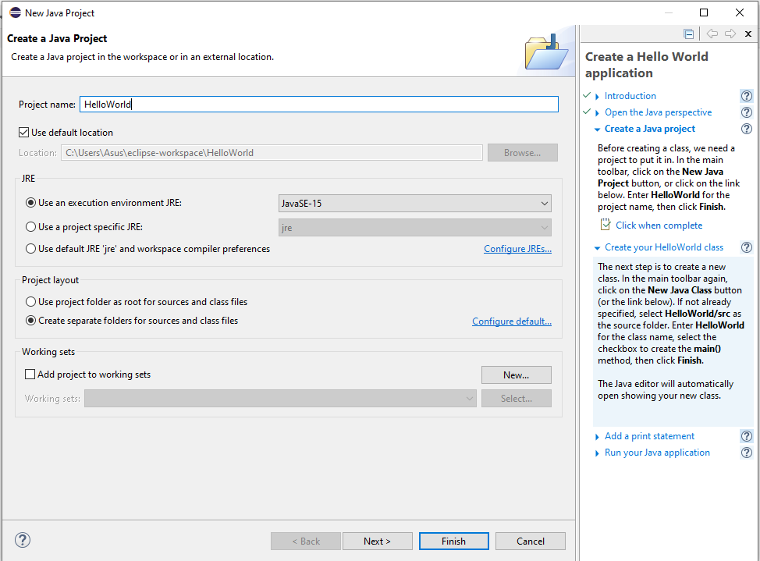

Accettando con Finish viene creato il primo progetto, che appare sulla sinistra dell’editor, nella scheda Package Explorer. Notare che questa scheda potrebbe venire chiusa o posizionata altrimenti, a vostra discrezione o a vostra maledizione se lo fate involontariamente e non sapete ancora, o non vi ricordate, come farla riapparire e riposizionarla.
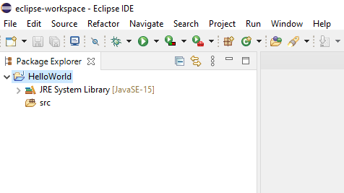

POra dobbiamo creare la nuova classe, usando, come dicono le istruzioni sulla destra il pulsante New Java Class, in pratica il pulsante è il primo a sinistra:

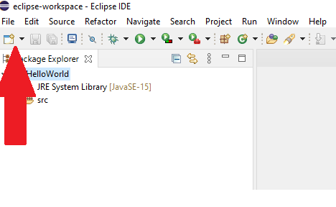
Se premiamo sul triangolino nero rivolto in basso ci appare il menu:

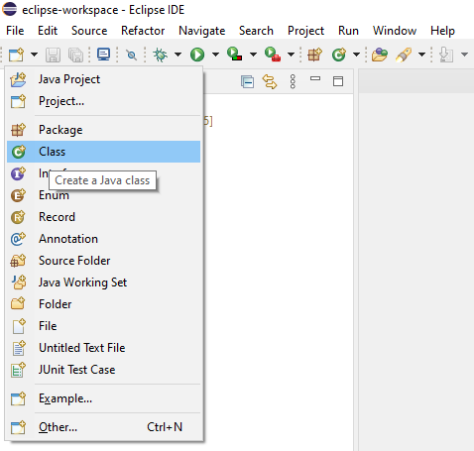
Scegliamo Class ed impostiamo le cose in modo da ottenere, infine diamo Finish

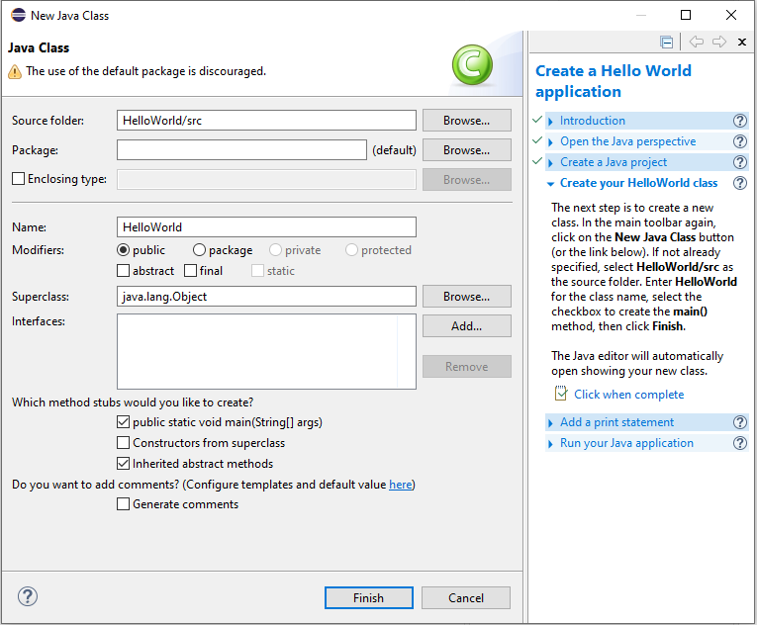
Ed abbiamo la classe di esempio:

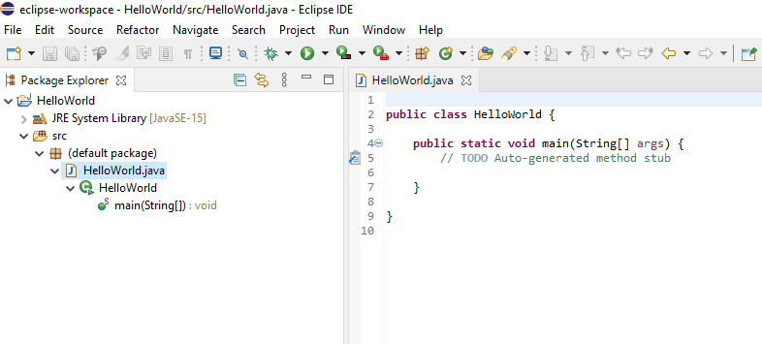
Seguendo le istruzioni aggiungiamo:

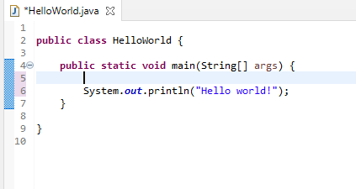
Obbedendo alle istruzioni evidenziamo in Package Explorer la classe HelloWorld.java con il tasto DX ed andiamo a scegliere RunAs JavaApplication.

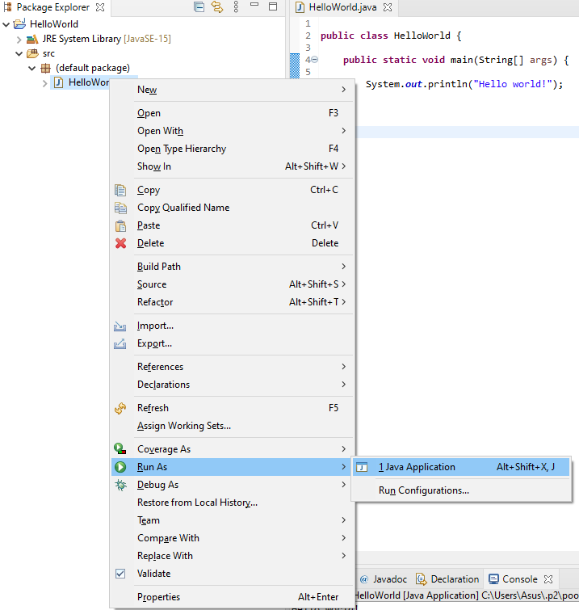

In basso nella Console ci appare il risultato del nostro println:

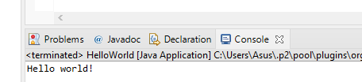

Bene, ci siamo riusciti, da adesso in poi , per riuscire a integrare ImageJ <<<SARA’ TUTTA SALITA!!!! >>>>

Installazione di ImageJ in Eclipse e suo build

Per installare i sorgenti di ImageJ in Eclipse e poterlo anche compilare (non solo metterci il file jar, come fanno quelli a cui piace vincere facile), abbiamo varie vie: clonare il git repository su github o semplicemente scaricare i sorgenti zippati dell’ultima versione dal sito di ImageJ, notare che a volte li mettono a disposizione un paio di giorni dopo la pubblicazione.

https://github.com/imagej/ImageJA
Fatti vari tentativi di scaricare sia ImageJA, destinato agli sviluppatori che intendono applicarvi modifiche, che image1 che è quello sviluppato da Wayne Rasband. In ambedue i casi il programma viene correttamente importato. Ci sono, però due problemi comuni: il build.xml non aggiornato, che si rifiuta di compilare poiché contiene il comando:
<javac srcdir="." destdir="build" optimize="on" source="1.6" target="1.6" debug="on" includeantruntime="false" encoding="utf-8">
Ed Eclipse segnala una “versione 6”, troppo vecchia. Tale messaggio può essere superato mettendo anziché 1.6 dei valori più alti, compila quasi tutto se si mette 1.9 come mostrato:
<javac srcdir="." destdir="build" optimize="on" source="1.9" target="1.9" debug="on" includeantruntime="false" encoding="utf-8">
Rimane però il problema che il build ha un errore fatale, dovuto al fatto che non trova il file MacAdapter.class, tale file effettivamente manca nella installazione, anche se su gituhub è presente. Non sono riuscito a copiarlo, facendo un copy ed un paste e nemmeno rinominando MacAdapter.source in MacAdapter.java, la compilazione non termina correttamente neanche così.
Sono però riuscito nell’installazione, comprendente pure MacAdapter.class, scaricando da github imagej1, sotto forma di download zippato, accessibile in github dalla pagina di imagej1, sotto al pulsante verde Code. Ho messo il file sul desktop, lo ho dezippato ed infine importato in Eclipse con Import/FileSystem ed andando a scegliere la cartella appena dezippata con browse. In questo modo ho trovato che era stato trasferito MacAdapter.class e che effettuando la modifica già vista, mettendo cioè 1.9 in source e in target del build.xml, la compilazione, sia pure con 72 warnings ed altri svariati insulti da parte del compilatore, veniva terminata correttamente ed alla fine ImageJ appena compilato partiva correttamente.

QUI METTERE I VARI SCREENSHOTS DELL’INSTALLAZIONE MEDIANTE L’IMPORTAZIONE DELLO ZIP

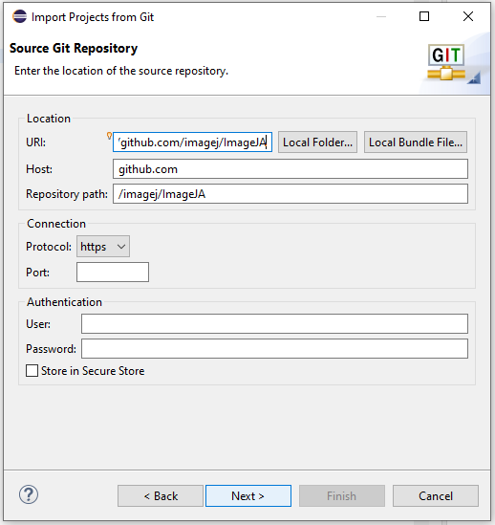

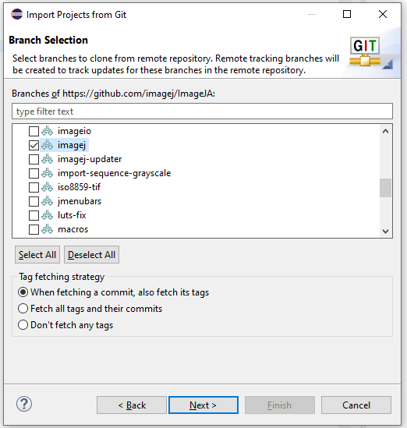

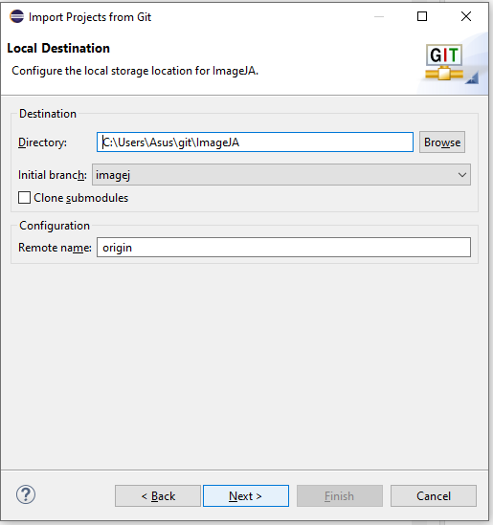

Ed effettua il Clone !!!!!!!

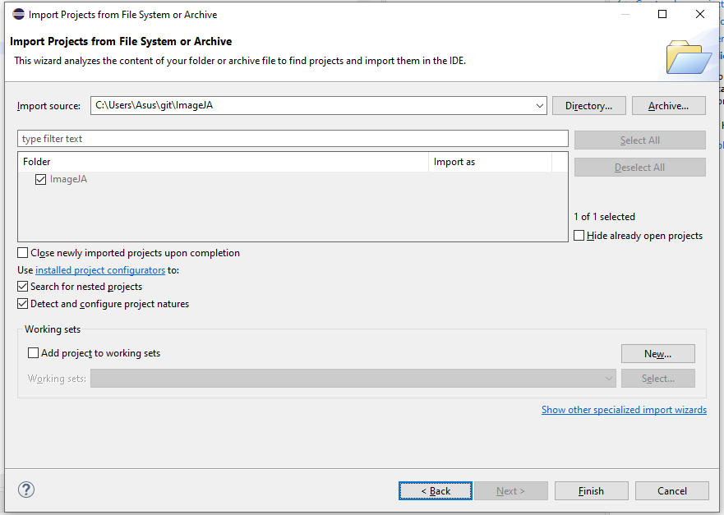

Premo Finish ed ho ImageJA nel project explorer

Ora che siamo in grado di compilare ImageJ a partire dai sorgenti, potremmo ricorrervi per compilare vecchie versioni, che possono servire per stabilire da che versione è stato introdotto un nuovo bug, in modo da poterlo segnalare a Wayne Rasband in maniera esauriente.
Ma finora abbiamo solo scherzato, ci rimane da scrivere e compilare un nostro plugin e, unicamente con l’utilizzo del build, andare anche ad installarlo automaticamente in una versione esterna ad Eclipse di ImageJ installata correttamente e che utilizzeremo per il lavoro.

Creazione di un progetto contenente un plugin per ImageJ

Intendiamo creare un progetto di nome “ciProvo”, che conterrà un plugin di nome CiProvoDavvero.
Procediamo come al solito: in eclipse: File/New/JavaProject creiamo il progetto ciProvo
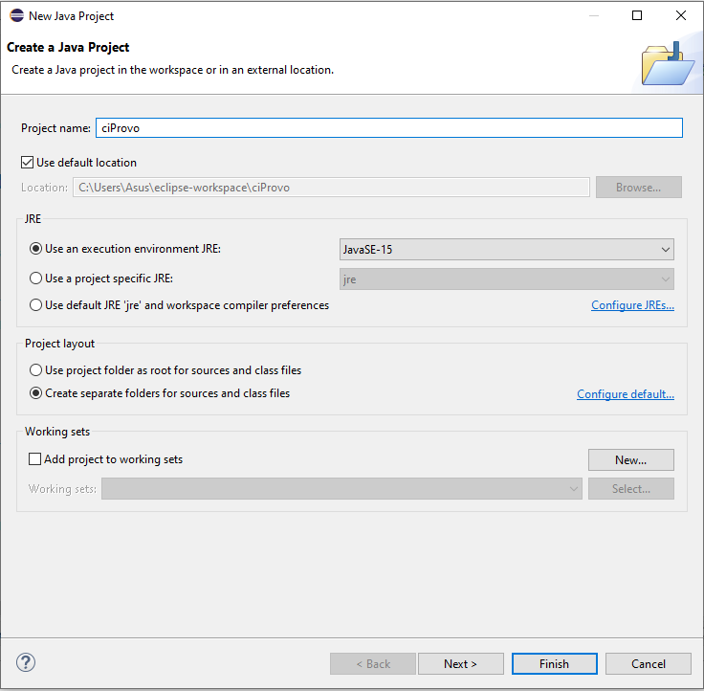

Dando Finish viene creato il nuovo progetto, in alto nel ProjectExplorer, ci vien anche chiesto se vogliamo mettervi le newModuleInfo, accettiamo con Create

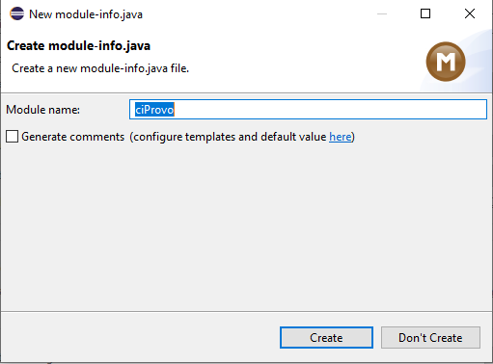

Poi, all’interno del progetto, andremo a creare la nostra Classe CiProvoDavvero

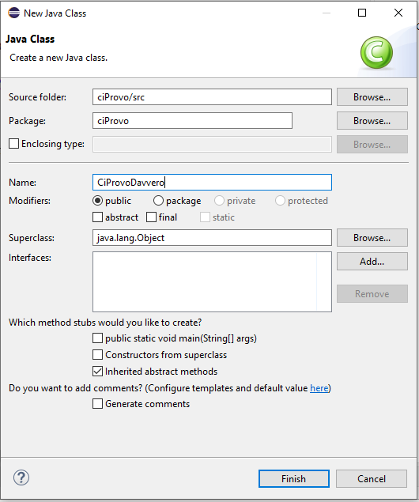

Il nome che verrà automaticamente assegnato al file sarà CiProvoDavvero.java.

Per scrivere delle istruzioni (a caso) ho semplicemente registrato delle operazioni in ImageJ, scegliendo nel Recorder il linguaggio Java ed infine chiedendo che creasse un plugin. Vado ad incollare le istruzioni all’interno di CiProvoDavvero. Però appare subito un problema: l’editor ci segnala una serie di errori.

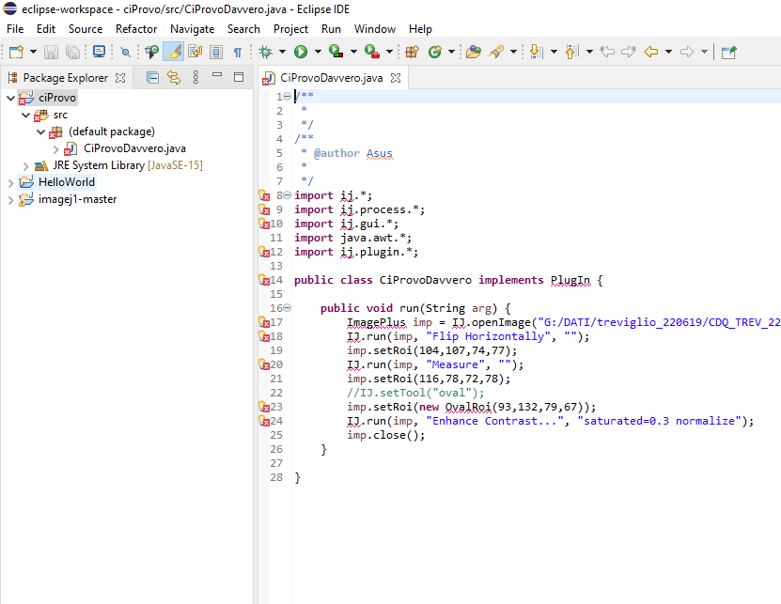

Ciò è dovuto al fatto che il compilatore di Eclipse, che compila “al volo” le nostre istruzioni in modo da identificare immediatamente eventuali errori, non sa come interpretare i vari comandi e le varie classi di ImageJ. Per eliminare questo problema dobbiamo fare in modo che il nostro progetto “conosca” ImageJ. Questo lo si fa configurando il “Build Path” del progetto. Dovremo fare in modo che il file ij.jar,, che è il compilato di ImageJ, venga messo a disposizione del compilatore. Ora, se abbiamo già compilato con successo i sorgenti di ImageJ, all’interno del suo progetto vi sarà sicuramente ij.jar, altrimenti dovremo mettere un ij.jar, ovviamente di una versione aggiornata, da qualche parte, poi, configurando il Build Path del progetto, andiamo ad indicare dove si trova ij.jar.

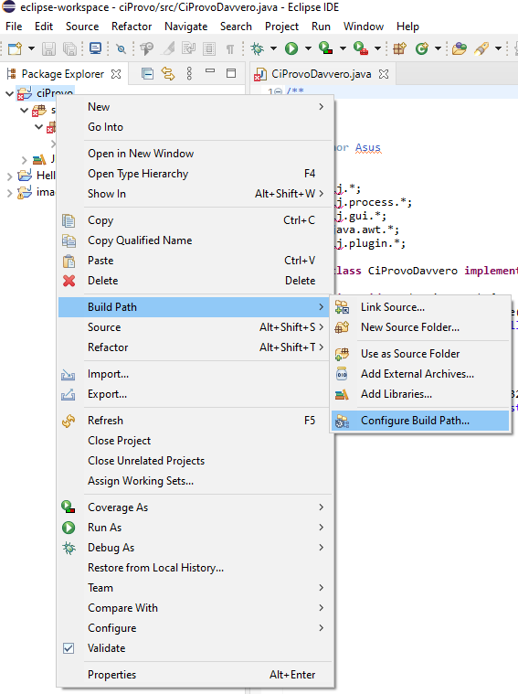

All’interno di Java Build Path, selezionando ModulePath diventano attivi i pulsanto “Add JARs … “ eccetera. Useremo proprio Add JARs .. che ci permette di aggiungere un jar prelevato da un altro progetto. Se non avessimo un progetto ImageJ useremo invece il pulasnte “Add External JARs …”
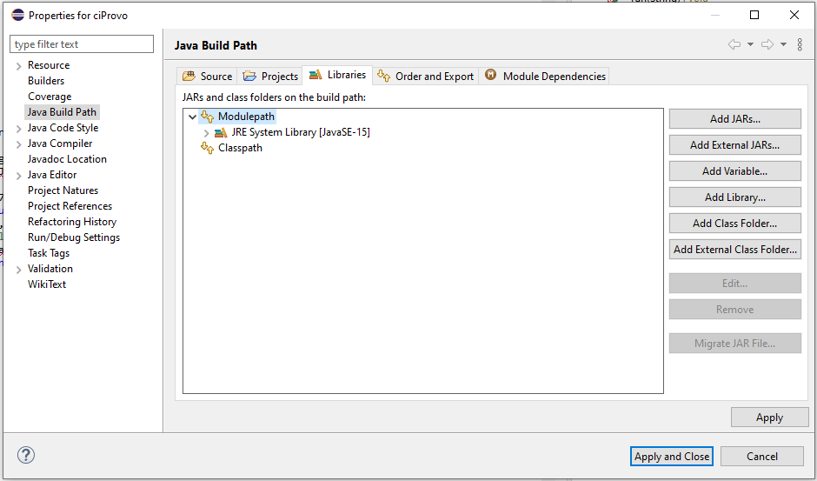

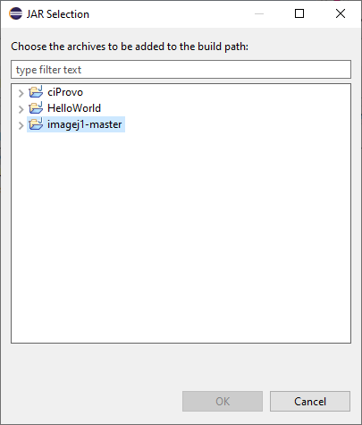

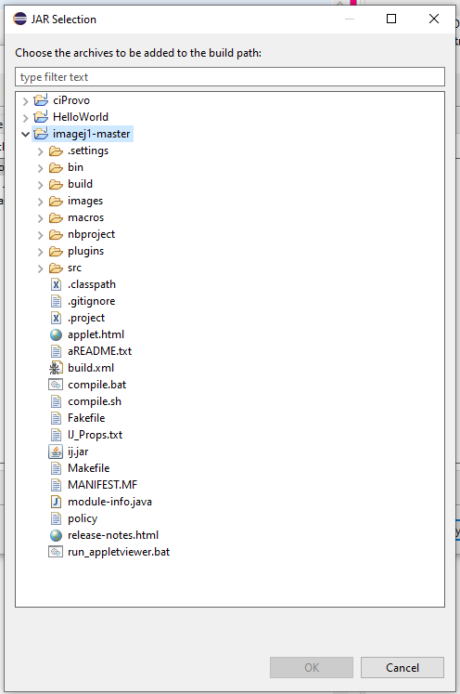

Andremo a scegliere il nostro ij.jar nella finestra di dialogo, dando OK e di seguito Apply and Close al menu precedente.

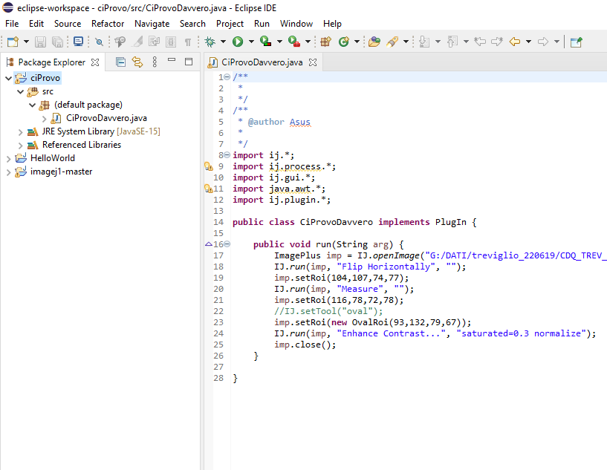

Da ora in poi l’editor di Eclipse non indicherà più come errore le classi ed i comandi di ImageJ.

Creazione di un Repository git locale

Git è un software di controllo di versione distribuito, pertanto è un modo di tenere sotto controllo tutte le versioni che andremo creando mano a mano e di essere in grado, all’occorrenza, di riesumare una vecchia versione. Per poterlo utilizzare dobbiamo innanzitutto creare il repository, inserirvi il progetto e poi, ad ogni buona occasione, inserire il punto a cui siamo arrivati facendo un “commit” che effettua una specie di snapshot di quello che abbiamo scritto.

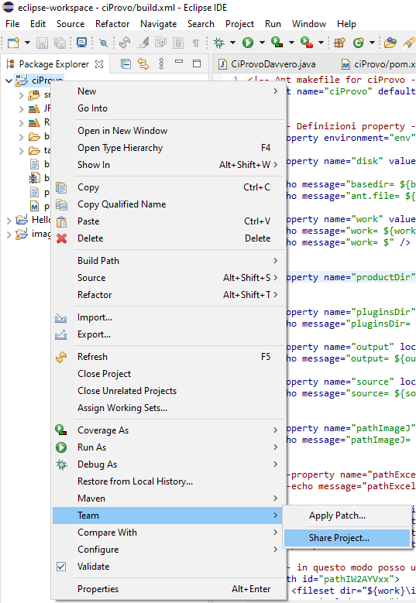

La prima operazione da fare è andare su progetto e col tasto di destra selezionare Team/Share project ….

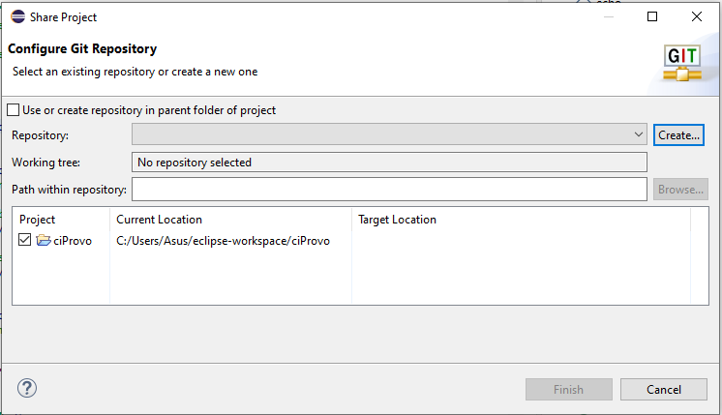

Ci viene presentata una scheda sui cui sceglieremo Create

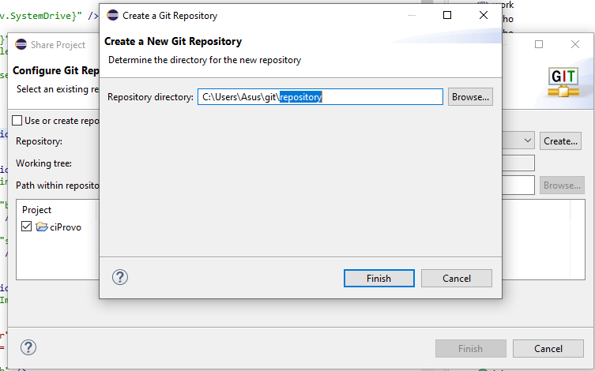

Ed a questo punto ci viene proposta una collocazione del Repository all’interno della nostra utenza. Accettiamo con Finish (2 volte, una per scheda)

A questo punto siamo pronti per il primo Commit: andiamo come in precedenza su Team/Share Project …
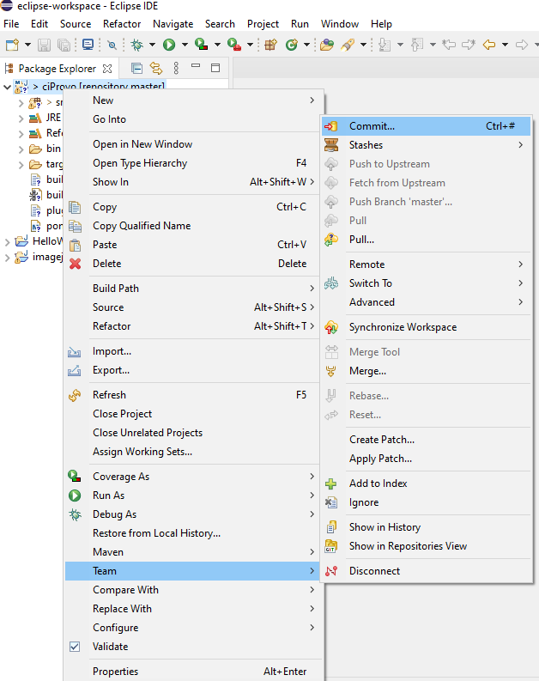

Ora abbiamo la possibilità di fare il primo Commit e così iniziare ad accumulare cose senza senso all’interno del nostro Repository.

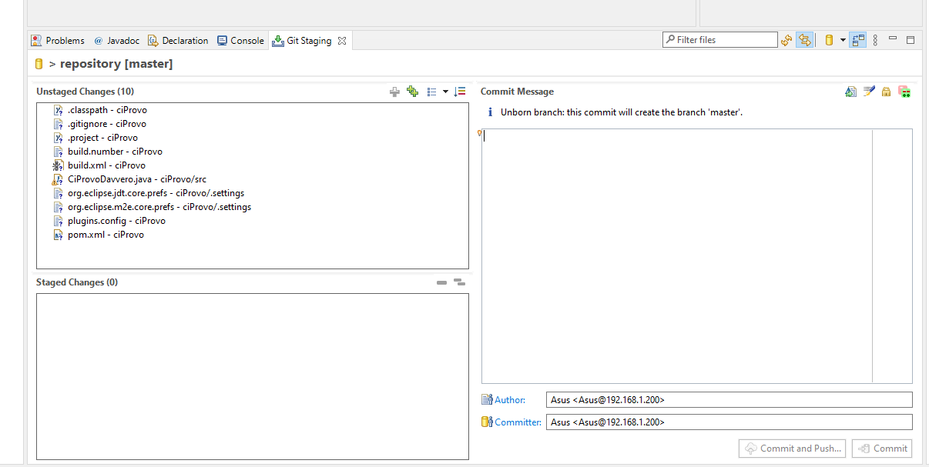
Al di sotto dell’Editor, eventualmente tireremo su la separazione tra Editor e la parte sottostante, ci viene presentata la scheda di comando del Commit.

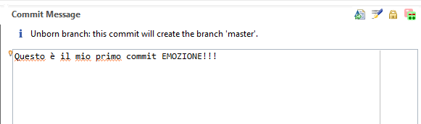

Quello che OBBLIGATORIAMENTE dobbiamo inserire ad ogni Commit è un breve messaggio di commento, che ci aiuti poi a capire che cosa ci eravamo fumati quando abbiamo premuto.
Sulla sinistra ci vengono mostrate le Unstaged Changes, ovvero le cose modificate dall’ultimo commit (per ora sono tutte). Per poter fare il commit dobbiamo inserirle nelle Staged Changes. Si va nel menui git con Team/Share Project e si seleziona Add to Index

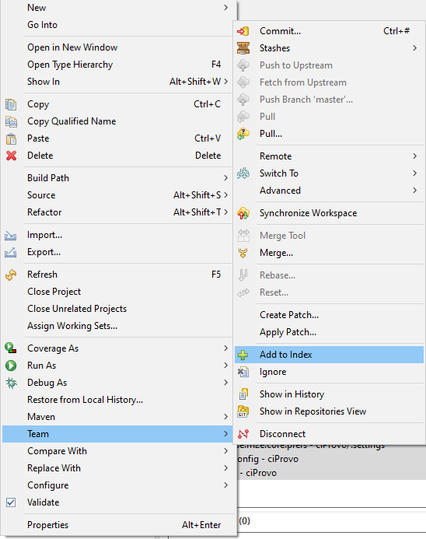

Così facendo inseriamo tutto il nuovo preojecty in Staged Changes e ci vengono finalmente attivati i pulsanti Commit e Commit and Push

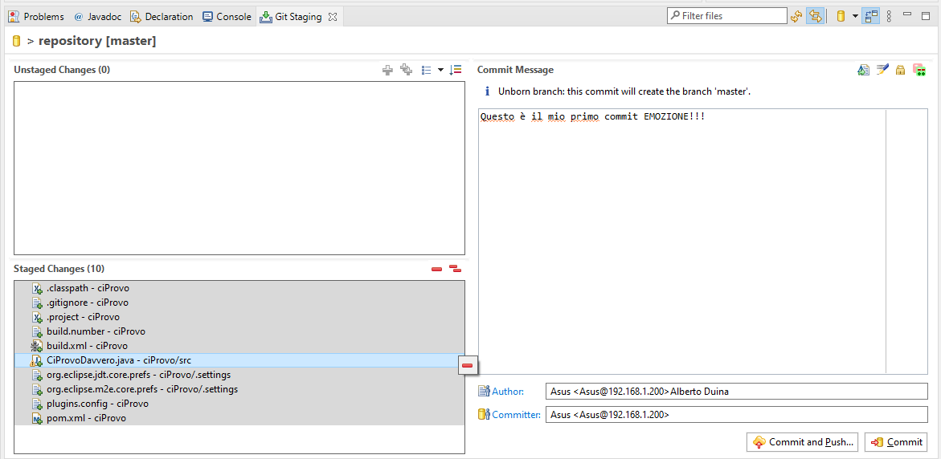

Commit serve per usare esclusivamente il repository locale, mentre l’altro serve sia per il repository locale che per il repository remoto, da creare per esempio gratuitamente su github.com
Vado a vedere nel disco del PC e trovo questa situazione:

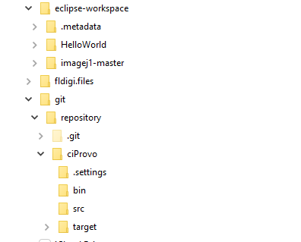

Ora il progetto non è più all’interno di eclipse-workspace, ma è stato spostato all’interno di git/repository/ciProvo

Compilazione definitiva del plugin per ImageJ

Una volta completata la stesura del nostro plugin ci rimane da farne il debug per poi passare all’impiego pratico. Vi sono vari modi per effettuare questa operazione, anche rimanendo all’interno di Eclipse, personalmente preferisco compilare ed esportare automaticamente il plugin direttamente all’interno di un ImageJ “stand-alone”. Per rendere il processo completamente automatico possiamo scrivere un file Build.xml contenente tutti i numerosi e ripetitivi comandi necessari.
TOOLS “UN SACCO BELLI”

Durante gli anni ho utilizzato numerosi utility, tools e siti per facilitarmi il lavoro.
Innanzitutto un buon editor esadecimale, indispensabile per “curiosare all’interno di eventuali immagini in formato raw, di cui non si conoscono a priori lunghezza di un eventuale header e lati dell’immagine. Personalmente avevo installato una vecchissima versione di HexWorkshop, sfortunatamente a pagamento, se si vuole un alternativa free, potrebbe essere HxD hex editor https://mh-nexus.de dell’autore Maël Hörz.
Altro strumento utilissimo è JEdit, un editor free con caratteristiche insostituibili. Ad esempio un plugin di nome JDiff dall opzione dual diff, che permette di rilevare ed evidenziare le differenze tra due file (immaginiamo di dover confrontare i dati dell’header di due immagini Dicom, con la enigmistica domanda “trova le differenze”!

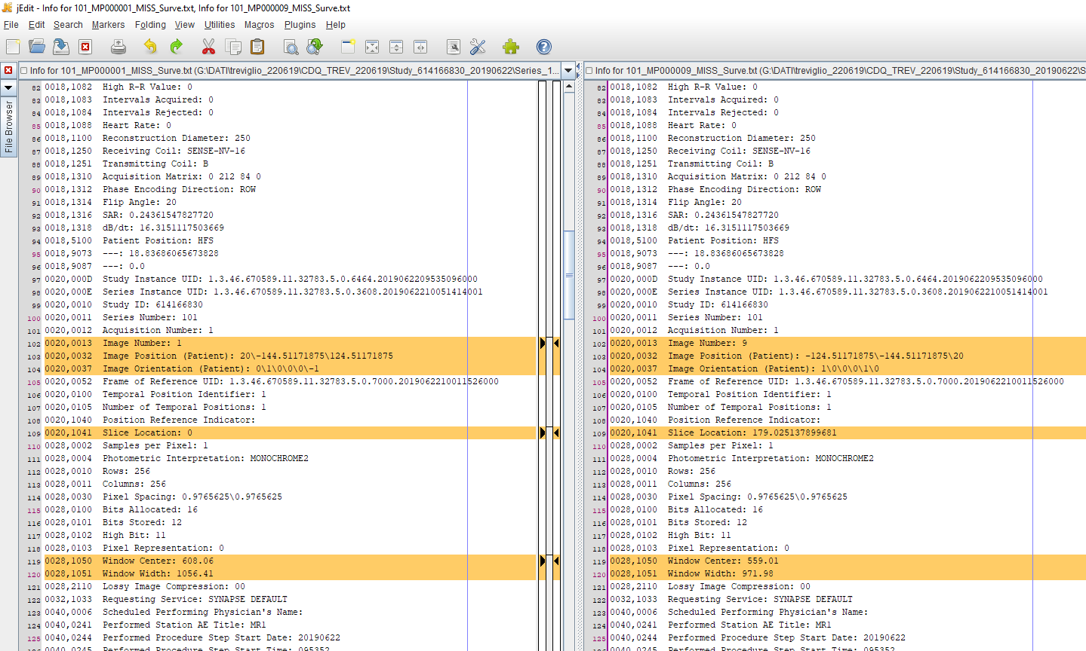

Altra possibilità di JEdit introvabile in altri è la possibilità di eseguire una “rectangular selection” copiando ed incollando, come in figura (Edit/MoreSelection/RectangularSelection):

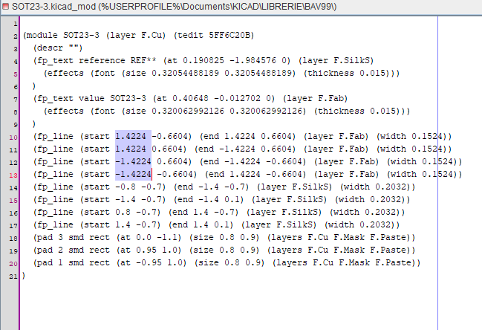

L’altro strumento di lavoro direi indispensabile il sito di ImageJ, di cui esplorando i forum con MOLTA ostinazione si possono trovare domande, risposte e soluzioni a quasi ogni problema.
Altro sito di utile consultazione per problemi Java è Stackoverflow, un forum di programmatori. Una volta eseguita una ricerca consideravo per prime le risposte trovate su stackoverflow, da selezionare attentamente, perché vi si trovano anche un mix di domande e risposte completamente assurde.
Invece un altro sito è, in realtà un tool integrabile in Eclipse è GitHub, un repository dove si possono fare ospitare gratuitamente i propri progetti, aggiornandoli man mano con successivi commit ed avendo una sempre disponibile history di tutte le versioni. Tutti i miei progetti di lavoro sono ospitati da GitHub come AlbertoDuina a partire da settembre 2011.
https://github.com/albertoduina/ControlliMensili (elaborazione cdq in RMN)
https://github.com/albertoduina/iw2ayv (libreria indispensabile a tutti gli altri progetti)
https://github.com/albertoduina/Unifor3D
https://github.com/albertoduina/DicomSorter
https://github.com/albertoduina/T1T2_intera_immagine
https://github.com/albertoduina/MyDicomChanger
infine trovo un finder, completamente vuoto, credo sia un tentativo di fork del progetto di un altro programmatore, non riuscito, e che non sono riuscito a cancellare.

Quando anche Github rema contro

Dopo molti mesi che non faccio un commit su Github, mi trovo a farne uno, a titolo di prova. Di lì a poco ricevo una mail da Github:

[GitHub] Deprecation Notice

Hi @albertoduina,

You recently used a password to access the repository at albertoduina/iw2ayv with git using JGit/5.0.0.201806131550-r.

Basic authentication using a password to Git is deprecated and will soon no longer work. Visit https://github.blog/2020-12-15-token-authentication-requirements-for-git-operations/ for more information around suggested workarounds and removal dates.

Thanks,
The GitHub Team

Temo stia arrivando il proverbiale PADULO. In realtà si trova una loro guida che ti illustra come fare. In pratica Da Github, nei settings del mio account mi viene generata una password da copiare, perché poi non la vedrai più. Tale password va usata per tutte le operazioni di PUSH e FETCH che si eseguono in automatico. Dopo qualche difficoltà riesco a fare in PUSH per il progetto iw2ayv.

